FICHA N°6
Tema: Importancia de las Líneas
Fecha: 20/04/2023
1.- Sigue las siguientes instrucciones:
• Pinta de rojo la línea del trópico de Capricornio.
• Pinta de verde la línea del trópico de Cáncer.
• Pinta de azul la línea del ecuador.
• Pinta de naranjo la línea del círculo Polar Antártico.
• Pinta de morado la línea del círculo Polar Ártico.
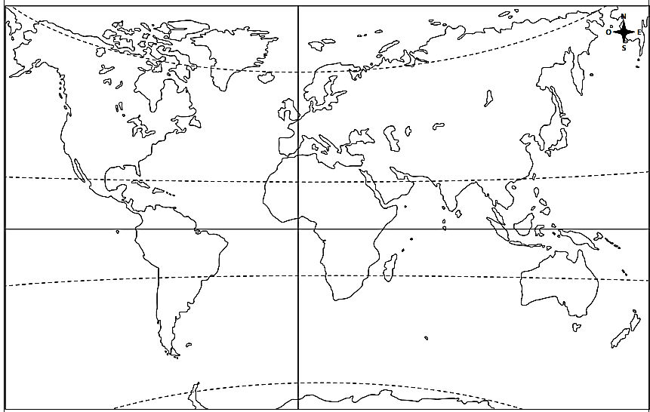

2.- Determina si cada una de las siguientes frases sobre la ubicación de las líneas de referencia de la Tierra es verdadera (V) o falsa (F).
1. __________ Los Polos están al centro de la Tierra.
2. __________ El trópico de Cáncer está en el hemisferio norte.
3. __________ Los hemisferios dividen a la Tierra en Este y Oeste.
4. __________ El círculo del ecuador es la línea que separa a la Tierra en dos hemisferios.
5. __________ El trópico de Cáncer está al Norte del Polo Sur. 6. El círculo del ecuador está al Sur del trópico de Cáncer.

